Bestaan uit= iets heeft verschillende stukken (= delen)

Een mens bestaat uit Een fiets bestaat uit
verschillende verschillende
Lichaamsdelen Onderdelen

De lichaamsdelen

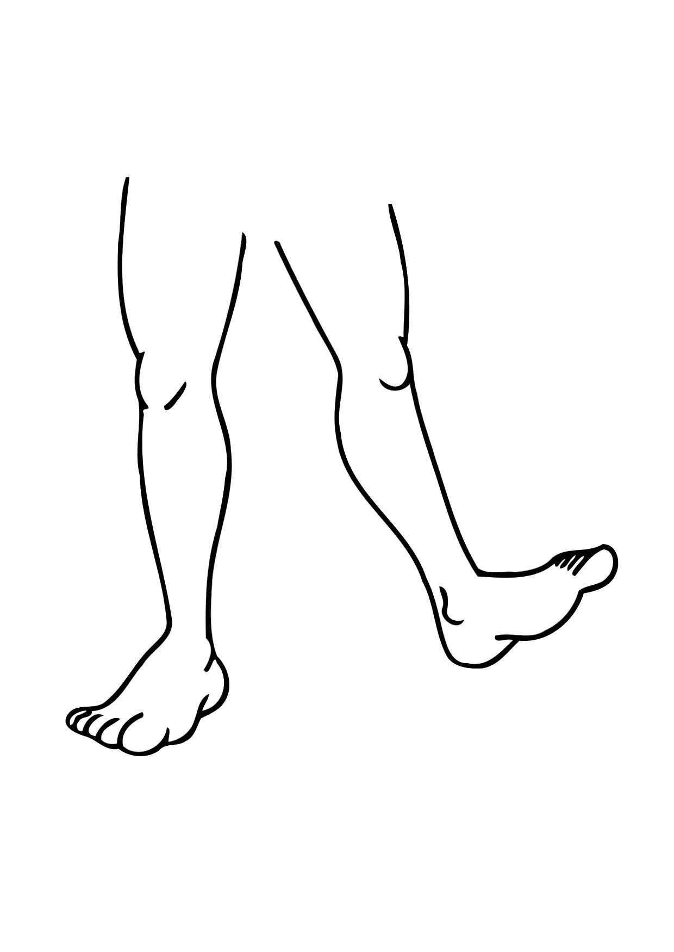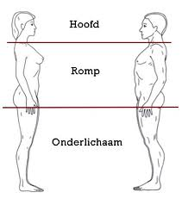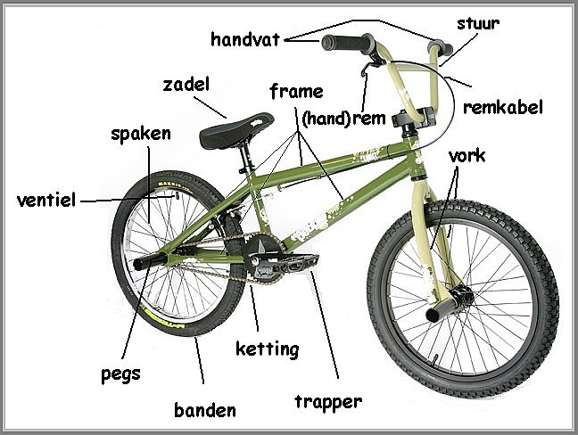
Het hoofd
De armen
De benen
De romp
De onderdelen van een fiets

